|  |  |  |  |  |
| --- | --- | --- | --- | --- |
|  | |  |  | |
|  | | | | |
|  | | для прик эмбл |  | |
| МИНОБРНАУКИ РОССИИ | | | | |
| Федеральное государственное бюджетное образовательное учреждение  высшего профессионального образования  **"Московский государственный технический университет радиотехники,**  **электроники и автоматики"**  **МГТУ** **МИРЭА** | | | | |
| Факультет Кибернетики  *(наименование факультета)* | | | | |
| Кафедра “Вега”  *(наименование кафедры)* | | | | |

|  |  |
| --- | --- |
| **КУРСОВОЙ ПРОЕКТ (РАБОТА)** | |
| **по дисциплине** | |
| **«**Языки и методы программирования**»**  *(наименование дисциплины)* | |
| **Тема курсового проекта (работы) «Игра Space Invaders»**  *(наименование темы)* | |
| Студент группы КМБО-02-15  *(учебная группа)* | *Пистун Е. Н.* |
| Руководитель курсового проекта (работы)  *должность, звание, ученая степень* | *Милонов Г. А.* |
| Рецензент (*при наличии*)  *должность, звание, ученая степень* | *____________* |
|  |  |

|  |  |  |
| --- | --- | --- |
| Работа представлена к защите | «__»_______2016 г. | *(подпись студента)* |
|  |  |  |
| «Допущен к защите» | «__»_______2016 г. | *(подпись руководителя)* |

# 

Москва 2016 г.

Оглавление

**Введение** **3**

**Описание задачи и её решения** **3**

**Руководство пользователя** **3**

Запуск 3

Управление 3

Механика игры 4

**Документация** **5**

Сборка программы 5

Debian/Ubuntu 5

Linux 5

Движок 5

Инициализация 5

Главный цикл 5

pse::GameState 6

Графика 6

pse::RenderInfo 6

pse::TextureManager 7

pse::ShaderManager 7

pse::ResourceManager 7

pse::Texture 7

pse::Shader 8

pse::Vertex 8

pse::Mesh 8

pse::Framebuffer 9

pse::Sprite 9

pse::RenderManager 10

pse::WindowManager 10

pse::Font 10

pse::Font::String 11

pse::Camera 11

Таймеры 11

pse::Timer 11

Интерполяция 13

pse::Interpolator 13

pse::InterpolatorQueue 13

Игра 0xff2 14

Сущности, Entity 14

Игрок, Player 14

Враг, Enemy 15

Пули, BulletType 15

Пули, BulletInstance 16

Пули, BulletHell 16

Хитбокс, Hitbox 16

Состояние игры, StateInfo 17

Начальный экран, GameStateStartScreen 17

Экран игры, GameStateGame 17

**Заключение** **18**

**Приложение** **18**

Скриншоты 18

# 

# 

# 

# Введение

Тема данной курсовой работы – создание игры в стиле “Space Invaders”. Необходимо было проанализировать механику игры, выбрать технические средства для её реализации.

Данная работа состоит из нескольких частей, включая описание задачи и решения, руководство пользователя, документация (документация игро

вого движка и непосредственно игры).

# Описание задачи и её решения

Механика создаваемой игры достаточно тривиальна – игрок управляет неким героем, который должен уничтожать вражеских героев и избегать потери своих “жизней” (попыток).

Графика игры полностью состоит из спрайтов. Управление происходит с помощью клавиатуры.

Для реализации управления через клавиатуру была выбрана библиотека SDL2, реализующая событийную модель для обработки данных с клавиатуры.

Для реализации графики было принято решение создать некий “игровой движок”, который обеспечивает удобную работу с двумерной графикой (с возможностью использования трехмерной графики). Для этого были выбраны следующие средства: SDL2 для инициализации окна и контекста OpenGL, SDL2 Image для загрузки изображений в качестве текстур, glew для управления контекстом OpenGL, glm для некоторых математических функций и операций с матрицами, OpenGL 3.1 и GLSL для отрисовки графики посредством шейдеров.

# 

# Руководство пользователя

## Запуск

Запустить исполняемый файл povis из дистрибутива программы (см. приложение).

## Управление

При запуске игры открывается заставка. Для того, чтобы перейти к игре, необходимо нажать кнопку Enter. Чтобы выйти из игры, необходимо нажать кнопку Esc.

После перехода к игре действует следующее управление:

* F - переключение между оконным и полноэкранным режимом
* Стрелки / WASD - движение персонажа по игровому пространству
* Пробел / Z - выстрел
* Долгое нажатие R - запустить уровень сначала
* Esc - возвращение на экран заставки

## Механика игры

Игрок управляет главным героем. Герой:

* Имеет 3 жизни
* Может стрелять (создавать пулю перед собой, движущуюся снизу вверх)
* При попадании в героя пули, созданной врагом/боссом, игрок теряет одну жизнь

На экране также существуют враги. Каждый враг:

* Имеют одну жизнь
* После попадания во врага пули, созданной главным героем, враг умирает и исчезает с игрового поля
* После смерти врага, скорость движения врагов несколько увеличивается, увеличивая сложность игры
* В случайном порядке создает пули, движущиеся сверху вниз
* Двигается в строю с другими врагами по горизонтали
* Строй врагов отталкивается от краев экрана

После уничтожения всех врагов, появляется босс. Босс:

* Имеет 20 жизней
* При попадании в босса пули игрока, счётчик жизней босса уменьшается на один
* Когда счётчик жизней достигает нуля, босс умирает и исчезает с экрана
* Босс создает пули по заданному шаблону

Также присутствует механика “очков”.

* Игрок начинает игру, имея 100 очков
* Каждую секунду игрок теряет 3 очка
* За каждого убитого врага игрок получает 10 очков
* За каждую потерянную жизнь игрок теряет 10 очков
* За убийство босса игрок получает 1000 очков

Игра заканчивается в двух случаях:

* Счетчик жизней игрока достигает нуля (поражение)
* Убит босс (победа)

В любой момент можно начать игру заново (долгое нажатие R).

# Документация

## Сборка программы

### Debian/Ubuntu

Для систем, основанных на Debian (например, Ubuntu), перед сборкой необходимо установить следующие библиотеки через *apt-get*:

*apt-get install libsdl2-dev libsdl2-image-dev libglm-dev libglew-dev*

Кроме того, необходим *cmake* и *make*.

После установки библиотек, можно собрать проект с игрой, выполнив в корневой папке исходного кода следующие команды:

*cmake .*

*make*

После завершения сборки программу можно запустить, просто вызвав исполняемый файл: *./povis*

### Linux

Сборка на других linux-системах также возможна, с точностью до того, что указанные библиотеки необходимо установить, используя инструкции конкретного дистрибутива.

## Движок

В данный момент движок реализует работу с двумерной графикой (на основе OpenGL 3.1 и GLSL, благодаря чему возможно использование и трёхмерной графики), таймерами (в тиках игрового цикла), интерполяцию и стек состояний игры.

### Инициализация

Главный класс движка – синглтон *pse::Game*. Для инициализации необходимо в главной функции программы вызвать:

*pse::Game::initialize(string title, unsigned width, unsigned height);*

Эта функция инициализирует синглтон, окно и необходимые библиотеки. После этого копию *pse::Game* можно получить функцией *pse::Game::i()*.

### Главный цикл

Логика игры и отрисовки описана в классах, наследованных от *pse::GameState*.

Для запуска главного цикла движа необходимо создать новый *pse::GameState* и передать его в *pse::Game*:

*pse::GameState* gameState = new GameState();*

*pse::Game::i().push_state(gameState);*

*pse::Game* содержит стек, состоящий из ссылок на различные *pse::GameState*. Для работы с ним используются функции *push_state(pse::GameState*), pop_state(), set_state(pse::GameState*)*, соответствующие действиям над стеком.

Для запуска главного цикла используется функция *pse::Game::i().run()*. Главный цикл оперирует с верхним элементом стека.

### pse::GameState

*pse::GameState* содержит следующие чисто виртуальные методы:

* *void handleEvent(SDL_Event* event)*

Обработка событий клавиатуры/мыши

* *void update(float delta)*

Обновление состояния. *delta* – время, прошедшее с момента прошлого обновления

* *void draw()*

Обновление экрана

Для отрисовки используется структура *pse::RenderInfo*. Активный *pse::GameState* должен создать её и инициализировать поля framebufferDefault и framebufferUI ссылками на объекты типа *pse::Framebuffer*.

## Графика

### pse::RenderInfo

Структура, используемая для передачи данных при отрисовке графики.

Поля:

* *glm::mat4 projection*

Матрица проекции

* *glm::mat4 view*

Матрица вида

* *glm::vec2 position*

Позиция

* *glm::vec2 scale*

Размер

* *float rotation = 0*

Поворот

* *std::unique_ptr<Framebuffer> framebufferDefault*

Framebuffer по умолчанию

* *std::unique_ptr<Framebuffer> framebufferUI*

Framebuffer для элементов интерфейса

*framebufferUI* отрисовывается поверх *framebufferDefault*.

Объекты, принимающие *RenderInfo*, могут менять его для передачи данных в дочерние объекты.

**Примечание**: объекты, меняющие поле rotation, должны вернуть его в значение 0 после использования.

### pse::TextureManager

Класс *pse::TextureManager* служит для управления текстурами. Поддерживаются форматы bmp и png.

Методы:

* *pse::Texture::Ptr load(std::string filename)*

Загружает текстуру из файла *filename*. Если текстура с таким именем файла уже была загружена, будет возвращен указатель на уже существующую текстуру. При возникновении ошибки выбрасывает исключение.

* pse::Texture::Ptr create(unsigned int width, unsigned int height)

Создает пустую текстуру размера *width* x *height*. При возникновении ошибки выбрасывает исключение.

### pse::ShaderManager

Класс *pse::ShaderManager* служит для управления GLSL шейдерами.

Методы:

* *Shader::Ptr load(std::string vert, std::string frag)*

Создает шейдер из файлов *vert* и *frag*. При возникновении ошибки выбрасывает исключение.

### pse::ResourceManager

Класс *pse::ResourceManager* служит для управления менеджерами ресурсов. Синглтон.

Методы:

* *ShaderManager* shader() const*

Возвращает *pse::ShaderManager*

* *TextureManager* texture() const*

Возвращает *pse::TextureManager*

Также класс имеет макросы для вызова вышеописанных методов – *pse::ResourceTexture* и *pse::ResourceShader* соответственно.

### pse::Texture

Класс *pse::Texture* служит для управления конкретной текстурой. Поддерживаются форматы bmp и png.

Загрузка и создание текстуры:

*ResourceTexture->load(“path/to/texture.png”)*

Этот метод возвращает *pse::Texture::Ptr* (*std::shared_ptr<pse::Texture>*) или выбрасывает исключение.

Методы *pse::Texture*:

* *void bind(GLuint index)*

Устанавливает текстуру как активную с соответствующим индексом

* *glm::vec2 scale() const*

Возвращает размер текстуры в пикселях

* *glm::vec2 scale() const*

Возвращает соотношение ширины текстуры к высоте текстуры

### pse::Shader

Класс *pse::Shader* служит для управления GLSL шейдерами.

Загрузка и создание GLSL шейдера:

*ResourceShader->load(“path/to/vertex_shader.vert”, “path/to/fragment_shader.frag”)*

Этот метод возвращает *pse::Shader::Ptr* (*std::shared_ptr<pse::Shader>*) или выбрасывает исключение.

Методы *pse::Shader*:

* *void bind()*

Устанавливает данный шейдер как активный

* *GLint uniform(std::string uniform_name)*

Возвращает идентификатор uniform-переменной в шейдере

* GLint uniform(std::string uniform_name, ...)

Устанавливает значение uniform-переменной в шейдере (uniform перегружен для различных типов, поддерживаемых uniform-переменными - <https://www.opengl.org/sdk/docs/man/html/glUniform.xhtml>)

### pse::Vertex

Структура, используемая для описания вершин полигональной сетки.

Поля:

* *glm::vec3 position*

Координаты вершины

* *glm::vec2 uv*

Текстурные координаты вершины

### pse::Mesh

Класс, описывающий полигональную сетку.

*Mesh(std::vector<Vertex>& vertices, std::vector<GLuint>& indices)*

*vertices -* набор вершин. *indices* - индексы вершин.

Методы:

* *void drawElements() const*

Рисует полигональную сетку

* *GLuint getVAO() const*

Возвращает идентификатор Vertex Array Object текущего объекта

* *GLuint getVBO() const*

Возвращает идентификатор Vertex Buffer Object текущего объекта

* *GLuint getEBO() const*

Возвращает идентификатор Element Buffer Object текущего объекта

### pse::Framebuffer

Класс *pse::Framebuffer* служит для создания и управления фреймбуферами OpenGL.

* *pse::Framebuffer()*

Создание фреймбуфера с размером, равным размеру окна (также размер динамически изменяется при изменении размера окна)

* *Framebuffer(unsigned int width, unsigned int height, bool wh_auto = false)*

Создание фреймбуфера с заданным размером, *wh_auto* указывает, необходимо ли изменять размер фреймбуфера при изменении размера окна.

В случае, если невозможно создать новый фреймбуфер выкидывается исключение.

Методы *pse::Framebuffer*:

* *void reallocate(unsigned int width, unsigned int height)*

Изменяет размер фреймбуфера

* *void bind()*

Устанавливает фреймбуфер как активный

Также, *pse::Framebuffer* содержит структуру *Default*, представляющую стандартный фреймбуфер. *pse::Framebuffer::Default* реализует только метод *bind*.

### pse::Sprite

Класс *pse::Sprite* служит для управления спрайтами.

* *Sprite(const pse::Texture::Ptr& texture, int width, int height, int start, int end, glm::vec2 scale)*

Создание спрайта из текстуры, содержащей *width* спрайтов по ширине и *height* по высоте. Спрайт может менять кадры от кадра *start* до кадра *end*. Спрайт имеет размеры, указанные в *scale*.

* *Sprite(const pse::Texture::Ptr& texture, int width, int height, int start, int end, float scale)*

Создание спрайта из текстуры, содержащей *width* частей спрайта по ширине и *height* частей спрайта по высоте. Спрайт может менять кадры с кадра *start* до кадра *end*. Спрайт имеет отношение ширины к высоте, указанное в *scale*.

* *void tick()*

Обновление спрайта (смена кадров)

* *void draw(pse::RenderInfo* renderInfo)*

Отрисовывает спрайт на текущем фреймбуфере с данными из *renderInfo*. Если установлен пользовательский шейдер *pse::Sprite:custom_shader*, использует его, вместо стандартного шейдера спрайтов.

* *glm::vec2 scale() const*

Возвращает размер спрайта

* *void scale(glm::vec2)*

Устанавливает размер спрайта

* *void scale(float)*

Устанавливает соотношение сторон спрайта

### pse::RenderManager

Синглтон, управляющий процессом обновления экрана. Для получения копии этого класса используется функция *pse::Game::i().render().*

Методы:

* *void clear() const*

Очищает экран и фреймбуферы

* *void swap() const*

Закончить текущий кадр (поменять буферы местами)

* *void deferred(pse::RenderInfo* renderInfo) const*

Объединить *renderInfo->framebufferDefault* и *renderInfo->framebufferUI* в *pse::Framebuffer::Default*

Таким образом, тело цикла обновления экрана выглядит следующим образом:

*pse::Game::i().render()->clear();*

*//Отрисовка объектов на экране*

*pse::Game::i().render()->deferred(&renderInfo);*

*pse::Game::i().render()->swap();*

### pse::WindowManager

Синглтон, управляющий окном, контекстом SDL2 и OpenGL. Для получения копии этого класса используется функция *pse::Game::i().window().*

Методы:

* *unsigned int width() const*

Возвращает ширину окна в пикселях

* *unsigned int height() const*

Возвращает высоту окна в пикселях

### pse::Font

Класс для создания строк для отрисовки на экран.

Методы:

* *pse::Font::String* string(std::string, float size = 50)*

Создает новую строку для отрисовки с заданным размером шрифта. Возвращает указатель на класс *pse::Font::String*.

При инициализации игры инициализируется поле *pse::Font::Default*, содержащее стандартный шрифт (ссылку на *pse::Font*).

### pse::Font::String

Класс, описывающий строку для отрисовки на экран.

Методы:

* *void draw(pse::RenderInfo* renderInfo)*

Отрисовывает строку на текущем фреймбуфере с данными из *renderInfo*.

Поля:

* *float size*

Задает размер шрифта.

### pse::Camera

Класс, служащий для управления ортогональной камерой.

*pse::Camera(float scale)*

*scale* - размер видимого пространства по высоте. (Ширина вычисляется по *ratio*, соотношению сторон)

Методы:

* *glm::mat4 getProjection(GLfloat ratio)*

Возвращает матрицу проекции для заданного ratio

* *glm::vec4 getViewport(GLfloat ratio)*

Возвращает матрицу обзора

Поля:

* *float scale*

Размер видимого пространства по высоте. (Ширина вычисляется по *ratio*, соотношению сторон)

* *glm::vec2 offset*

Смещение видимого пространства

## Таймеры

### pse::Timer

Класс, реализующий таймеры игрового цикла. Используется для отложенного или периодического выполнения неких функций.

*pse::Timer::Ptr pse::Timer::create(std::function<void()> callback, unsigned int duration, bool repeat, bool paused)*

Создает новый таймер и возвращает shared pointer на него.

*pse::Timer::Ptr pse::Timer::create(unsigned int duration, bool repeat, bool paused)*

Создает новый таймер без функции, вызываемой по завершении, и возвращает shared pointer на него.

*callback* – функция, вызываемая при завершении таймера

*duration* – длительность таймера

*repeat* – указывает, необходимо ли перезапускать таймер после завершения

*paused* – указывает, необходимо ли приостановить таймер сразу после создания

Методы:

* *void cancel()*

Отменить выполнение таймера

* *void pause()*

Приостановить выполнение таймера

* *void resume()*

Продолжить выполнение таймера

* *void toggle()*

Приостановить/продолжить выполнение таймера

* *void reset()*

Вернуть таймер в начальное состояние

* *unsigned int getDuration() const*

Возвращает длительность таймера

* *unsigned int getCurrent() const*

Возвращает текущий тик таймера

* *pse::Timer::timer_state getState() const*

Возвращает состояние таймера (TIMER_ACTIVE, TIMER_PAUSE, TIMER_FINISHED)

* *bool isFinished() const*

Проверяет, завершён ли таймер

* *bool isActive() const*

Проверяет, активен ли таймер

* *bool isPaused() const*

Проверяет, приостановлен ли таймер

## Интерполяция

### pse::Interpolator

Класс, используемый для интерполяции некоторых переменных по указанной функции на указанном интервале времени (в тиках игры).

*pse::Interpolator<T>::Interpolator(T* target_entity, float (* interpolation)(float, float, float, float))*

Создает интерполятор для переменной типа *T* для её интерполяции по функции *interpolation*.

Возможные функции интерполяции:

* *pse::interp::Back*
* *pse::interp::Bounce*
* *pse::interp::Circ*
* *pse::interp::Linear*
* *pse::interp::Cubic*
* *pse::interp::Elastic*
* *pse::interp::Expo*
* *pse::interp::Quad*
* *pse::interp::Quart*
* *pse::interp::Quint*
* *pse::interp::Sine*

Методы:

* *void offset(T offset, unsigned ticks)*

Интерполяция переменной, для которой создан интерполятор, от текущего значения переменной до суммы текущего значения и *offset,* в течении *ticks* тиков игры.

* *void target(T target, unsigned ticks)*

Интерполяция переменной, для которой создан интерполятор, от текущего значения до значения *target,* в течении *ticks* тиков игры.

* *void cancel()*

Отменяет интерполяцию

* *pse::Interpolator::interp_state state() const*

Возвращает состояние интерполяции (INTERP_ACTIVE, INTERP_FINISHED)

* *bool finished() const*

Проверяет, завершена ли интерполяция

### pse::InterpolatorQueue

Класс, используемый для создания очереди интерполяций переменной.

pse::*InterpolatorQueue<T>::InterpolatorQueue(T* target_entity, float (* interpolation)(float, float, float, float))*

Создает очередь интерполяций для переменной типа *T* для её интерполяции по функции *interpolation*.

Методы:

* *void push_offset(T offset, unsigned ticks)*

Добавляет в очередь интерполяцию переменной, для которой создан интерполятор, от текущего значения переменной до суммы текущего значения и *offset,* в течении *ticks* тиков игры.

* *void push_target(T target, unsigned ticks)*

Добавляет в очередь интерполяцию переменной, для которой создан интерполятор, от текущего значения до значения *target,* в течении *ticks* тиков игры.

## Игра 0xff2

Непосредственно код игры состоит из классов, описывающих: сущности, игрока, врагов, пули, хитбоксы (коллизию игрока, врагов, пуль), текущее состояние игры, начальный экран, логику игры.

### Сущности, Entity

Класс, описывающий игровую сущность.

*Entity()*

Методы:

* *virtual void draw(RenderInfo* renderInfo) const*

Отрисовка сущности

* *virtual void update(StateInfo* stateInfo)*

Обновление состояния сущности

* *const glm::vec2& getPosition() const*

Возвращает позицию сущности в игровом пространстве

* *void setPosition(glm::vec2 _pos)*

Устанавливает позицию сущности в игровом пространстве

* *void setRotation(float _rotation)*

Устанавливает угол поворота сущности в игровом пространстве

* *Hitbox* getHitbox() const*

Возвращает хитбокс (коллизию) сущности

### Игрок, Player

Класс, описывающий игрока. Наследует Entity и реализует его виртуальные методы.

Кроме наследованны, реализует следующие методы:

* *void handleEvent(SDL_Event* event)*

Служит для передачи игроку событий SDL2 (для обработки клавиатуры).

* *bool hit()*

Вызывается при столкновении игрока с врагом/вражеской пулей. Возвращает true, если возможно отнять жизнь у игрока

* *bool collision(Hitbox* hitbox)*

Проверяет, произошло ли столкновение между хитбоксом игрока и переданным хитбоксом.

* *std::list<BulletInstance*>* getBullets()*

Возвращает список пуль игрока

* *unsigned short getLives() const*

Возвращает количество жизней игрока

* *Player::state_enum getState() const*

Возвращает состояние игрока (PLAYER_STATE_ALIVE, PLAYER_STATE_HIT_ANIMATION, PLAYER_STATE_DEATH_ANIMATION, PLAYER_STATE_DEAD)

* *bool isAlive() const*

Возвращает true, если состояние игрока не равно PLAYER_STATE_DEAD

### Враг, Enemy

Класс, описывающий игрока. Наследует Entity и реализует его виртуальные методы.

Кроме наследованны, реализует следующие методы:

* *bool isBoss() const*

Возвращает true, если враг является боссом

* *Enemy::state_enum state() const*

Возвращает состояние врага (ENEMY_STATE_ALIVE, ENEMY_STATE_DEATH_ANIMATION, ENEMY_STATE_DEAD)

* *void kill()*

Убивает врага

### Пули, BulletType

Класс, описывающий тип пули. Есть возможность наследовать новый класс от данного, чтобы создать новый тип пули, имеющий особую отрисовку или особое поведение.

Методы:

* *void render(pse::RenderInfo* renderInfo, BulletInstance* bulletInstance)*

Метод, вызываемый для отрисовки конкретной пули, используя текущий тип

* *void update(StateInfo* stateInfo, BulletInstance* bulletInstance)*

Метод, используемый для обновления пули, используя текущий тип.

Поля:

* *std::unique_ptr<Sprite> sprite*

Спрайт, используемый для отрисовки пуль данного типа

### Пули, BulletInstance

Класс, описывающий конкретную пулю.

Поля:

* *unsigned tick*

Тик пули. Увеличивается при каждом обновлении.

* *unsigned ttl*

Время жизни пули, в тиках

* *glm::vec2 pos*

Позиция пули в игровом пространстве

* *glm::vec2 vel*

Скорость пули

* *float angle*

Угол поворота пули

* *Hitbox* hitbox*

Хитбокс пули

* *BulletType* type*

Тип пули

### Пули, BulletHell

Класс, описывающий набор BulletInstance. Реализует “сборку мусора” среди пуль: удаляются пули, у которых *tick* превышает *ttl*, или которые вышли за пределы {-1000, -100} - {1000, 1000} в координатах игрового поля.

Методы:

* *void draw(pse::RenderInfo* renderInfo) const*

Отрисовка всех пуль

* *void update(StateInfo* stateInfo)*

Обновление всех пуль

* *void push(BulletInstance* bulletInstance)*

Добавление новой пули в список

Поля:

* *std::list<BulletInstance*> bullets*

Текущий список пуль

### Хитбокс, Hitbox

Класс, описывающий хитбокс в виде окружности с заданным радиусом.

*Hitbox(float radius)*

Методы:

* void draw(pse::RenderInfo* renderInfo) const

Отрисовка хитбокса. **Примечание:** реализация отрисовки является крайне неэффективной, поэтому, для избежания падения производительности, отрисовку хитбоксов стоит использовать *только* для отладки.

* *bool collision(Hitbox& hitbox) const*

Проверяет коллизию между текущим хитбоксом и *hitbox*.

* *glm::vec2 getPosition() const*

Возвращает позицию хитбокса в игровом пространстве

* *void setPosition(glm::vec2 _pos)*

Устанавливает позицию хитбокса в игровом пространтсве

* *float getRadius() const*

Возвращает радиус окружности хитбокса

* *void setRadius(float _radius)*

Устанавливает радиус окружности хитбокса

### Состояние игры, StateInfo

Структура, используемая для хранения информации о состоянии игры и для передачи её в другие объекты.

Поля:

* *uint64_t tick*

Тик игры

* *class Player* player*

Ссылка на текущего игрока

### Начальный экран, GameStateStartScreen

Класс, наследующий pse::GameState и описывающий начальный экран. Содержит отрисовку фона, названия игры, надписи “Press (Enter)”, анимацию надписей, переход к *GameStateGame* по нажатию кнопки Enter, анимацию перехода к игре, выход из игры по нажатию кнопки Escape.

### Экран игры, GameStateGame

Класс, наследующий pse::GameState и описывающий экран игры. Содержит всю логику игры, включая коллизию между пулями и игроком или врагами, между игроком и врагами, подсчёт очков, управление врагами (используя отдельные классы *BulletPattern, InvadersFormation* и т.д.). Также реализует анимацию перехода к игре из начального экрана, перехода к начальному экрану из игры при нажатии кнопки Escape, перезапуск экрана игры при долгом нажатии кнопки R, анимацию перезапуска игры.

# Заключение

В данной работе была выполнена поставленная задача – реализация игры Space Invaders. Также, в процессе выполнения работы были в некоторой степени изучены OpenGL 3.1, GLSL (язык шейдеров OpenGL), SDL2 (библиотека, используемая для создания контекста OpenGL и обработки событий с клавиатуры), glm (для математических функций и матричных преобразований). Также был реализован некоторый “игровой движок”, позволяющий реализовывать игры, основанные на двумерной графике, таймерах и интерполяции, в том числе и игру Space Invaders.

# Приложение

## Скриншоты

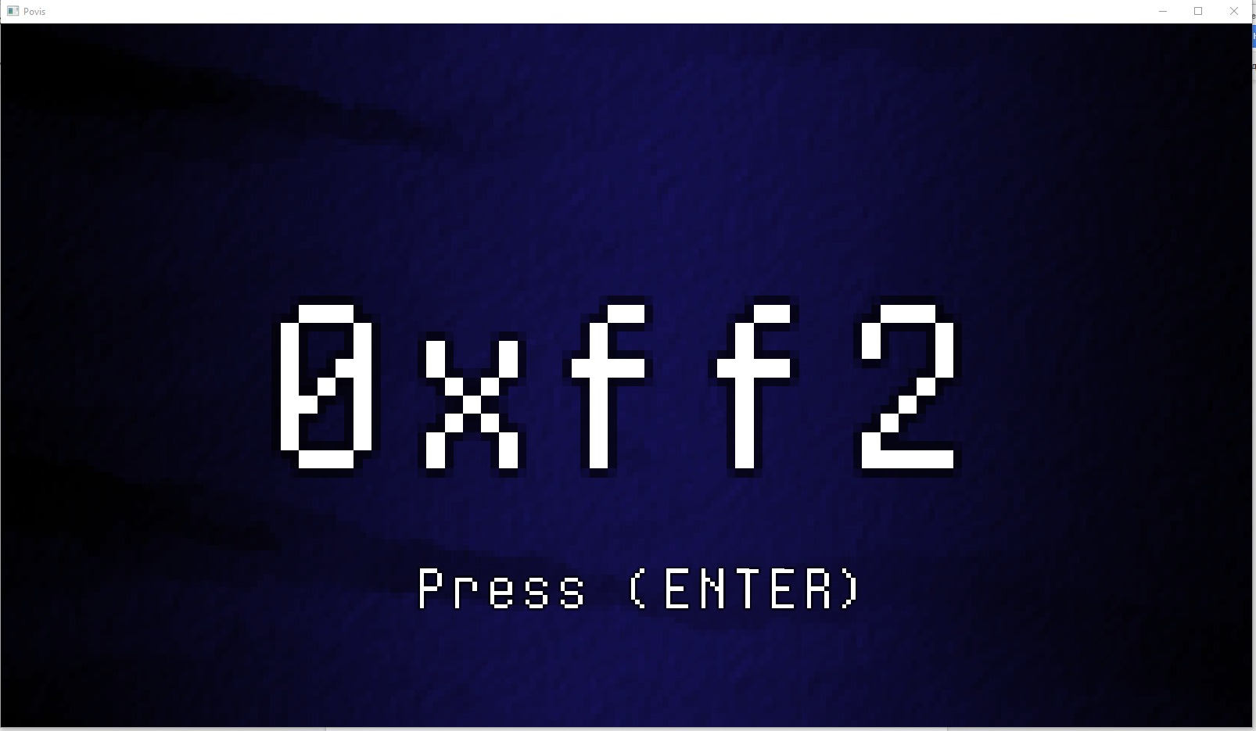

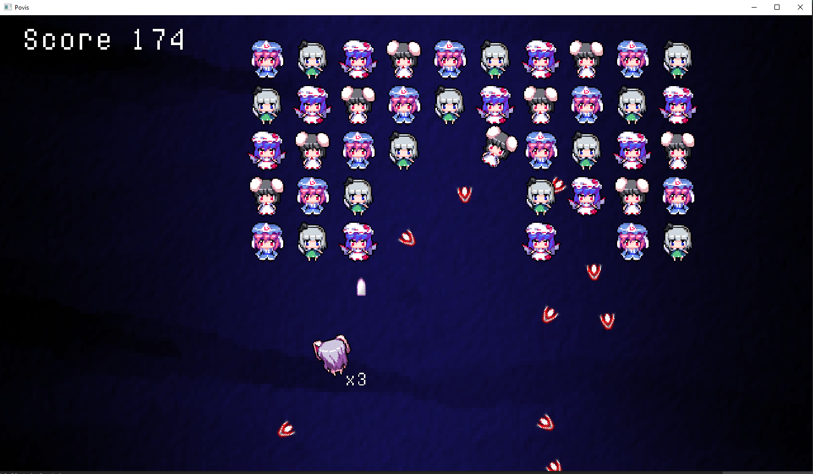

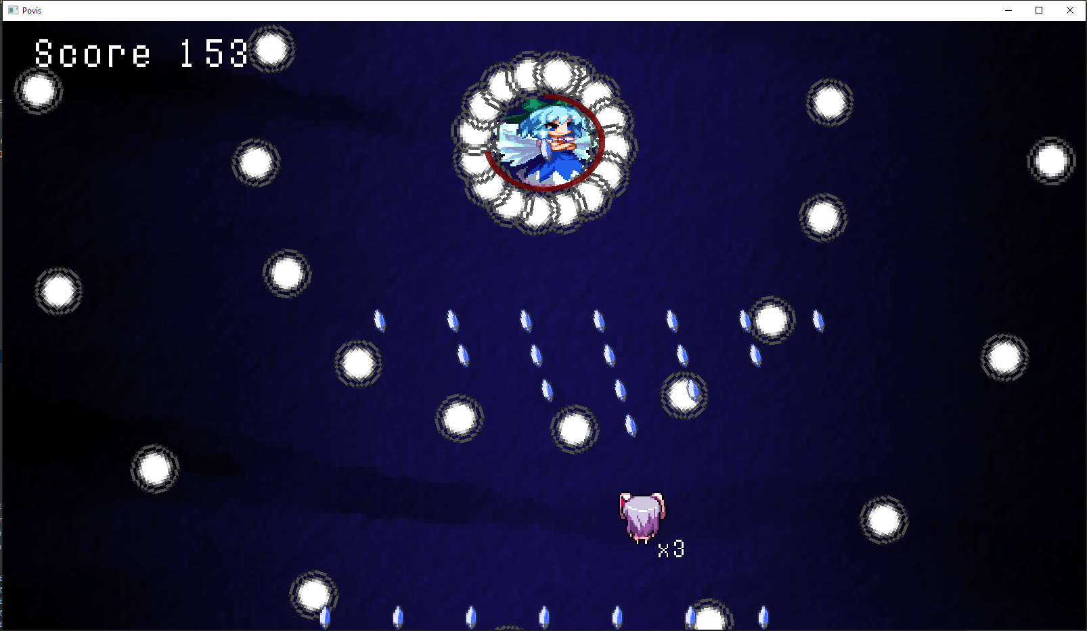

# Рецензия

# Отзыв руководителя